pielikums
Bezdarba situācija valstī
2013.gada jūnijs
Saturs
1. Situācijas raksturojums 1
1.1. Reģistrētā bezdarba līmenis un bezdarbnieku skaits Latvijā 1
1.2. Bezdarbnieka statistiskais portrets 3
1.3. Brīvās darbvietas valstī 15
1.4. Darbvietu skaita samazinājumi un palielinājumi 17
2. Informācija par NVA īstenotajiem pasākumiem 17
3. NVA klientu interese par darbu ārzemēs 19

Situācijas raksturojums
- NVA uzskaitē 2013.gada sākumā bija 104 052, bet jūnija beigās – 94757 bezdarbnieki.
- 2013.gada 6 mēnešos NVA vidēji mēnesī tika reģistrētas ap 3 043 brīvajām darbvietām (2012.gadā 2 401,2011.gadā – 2 180). NVA reģistrēto vakanču skaits 2013.g. jūnija beigās 5,9 tūkst.
- 2013.gada janvārī – jūnijā darbā iekārtojušies 40519 bezdarbnieki, no kuriem 15683 (38,7%) bezdarbnieki ir iekārtojušies darbā pēc kāda aktīvā pasākuma pabeigšanas (izņemot KPP informatīvās dienas).
- Visvairāk NVA reģistrēto bezdarbnieku ir vienkāršās profesijās (palīgstrādnieki, mazumtirdzniecības veikalu pārdevēji, apkopēji).
- Lielākais darbaspēka pieprasījums (pēc NVA reģistrēto vakanču skaita) jūnijā ir apstrādes rūpniecības, vairumtirdzniecības un mazumtirdzniecības, transporta un uzglabāšanas nozarēs.

Reģistrētā bezdarba līmenis un bezdarbnieku skaits Latvijā

Reģistrētā bezdarba līmenis valstī 2013.gada jūnija beigās bija 9,6 % (bezdarbnieku īpatsvars ekonomiski aktīvo iedzīvotāju kopskaitā).
Zemākais bezdarba līmenis 2013.gada jūnijā reģistrēts Rīgas reģionā – 6,2%, augstākais bezdarba līmenis bija Latgales reģionā – 19,8%. Kurzemes reģionā bezdarba līmenis jūnijā bija 10,5%, Zemgales reģionā – 10,1% un Vidzemes reģionā – 11,2%.Jūnijā salīdzinot ar iepriekšējo mēnesi Latgales un Zemgales reģionos bezdarba līmenis samazinājies par 0,4% punktiem, Vidzemes reģionā par 0,5%, Rīgas reģionā par 0,3% punktu, Kurzemes reģionā palicis nemainīgs | 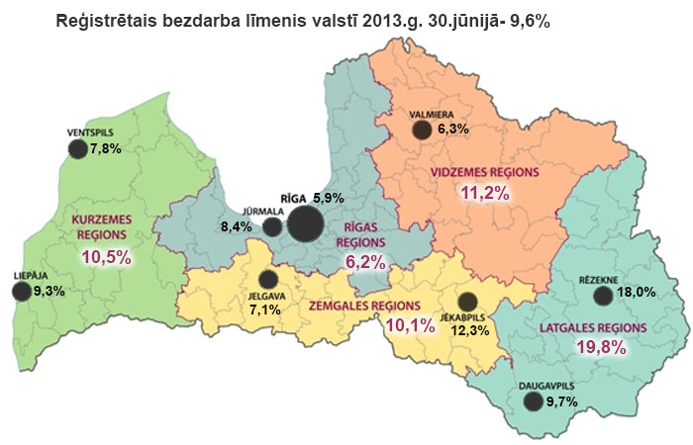
Valsts lielākajās pilsētās bezdarba līmenis 2013.gada jūnijā bija: Rīgā – 5,9%, Jelgavā – 7,1%, Ventspilī – 7,8%, Valmierā – 6,3%, Daugavpilī – 9,7%, Jūrmalā – 8,4%, Liepājā – 9,3%, Jēkabpilī – 12,3%, Rēzeknē – 18%. Jūnijā reģistrētā bezdarba līmenis samazinājies Rīgā, Liepājā un Jelgavā par 0,2% punktiem, Ventspilī par 0,1% punktiem, Rēzeknē par 0,8%, Valmierā un Daugavpilī par 0,4%, Jēkabpilī un Jūrmalā par 0,5% punktiem.
Reģistrētā bezdarba līmenis perioda beigās, %
 | Mēneši
Gadi | Jan | Feb | Mar | Apr | Mai | Jūn | Jūl | Aug | Sep | Okt | Nov | Dec
2008 | 5,0 | 5,0 | 4,9 | 4,8 | 4,8 | 4,9 | 5,1 | 5,2 | 5,3 | 5,6 | 6,1 | 7,0
2009 | 8,3 | 9,5 | 10,7 | 11,0 | 11,3 | 11,5 | 11,8 | 12,3 | 13,2 | 14,1 | 15,1 | 16,0
2010 | 16,6 | 17,1 | 17,3 | 16,7 | 16,2 | 15,6 | 15,3 | 15,0 | 14,6 | 14,3 | 14,3 | 14,3
2011 | 14,5 | 14,5 | 14,4 | 13,9 | 13,2 | 12,6 | 12,1 | 11,8 | 11,6 | 11,5 | 11,5 | 11,5
2012 | 11,7 | 11,8 | 11,7 | 11,3*/  12,9** | 12,3 | 11,9 | 11,6 | 11,3 | 11,0 | 10,7 | 10,6 | 10,5
2013 | 10,9 | 10,9 | 10,8 | 10,4 | 9,9 | 9,6
* Reģistrētā bezdarba līmenis valstī 2012.gada aprīļa beigās bija 11,3% (bezdarbnieku īpatsvars ekonomiski aktīvo iedzīvotāju kopskaitā pirms CSP veiktā pārrēķina atbilstoši tautas skaitīšanas datiem). Valstī bezdarba līmenis salīdzinājumā ar 2012.gada martu samazinājās par 0,4% punktiem.
** Ņemot vērā aktualizēto ekonomiski aktīvo iedzīvotāju skaitu, bezdarba līmenis 2012. gada aprīļa beigās ir 12,9 %, kas ir par 1,6 % punktiem augstāks, nekā rēķinot pēc iepriekš izmantotā ekonomiski aktīvo iedzīvotāju skaita. CSP aktualizētais ekonomiski aktīvo iedzīvotāju skaits tiks izmantots bezdarba līmeņa aprēķināšanai 2012.gada aprīlī un turpmākos mēnešos.

2013.gada jūnija beigās Nodarbinātības valsts aģentūrā (turpmāk – NVA) reģistrēti 94754bezdarbnieki, mēneša laikā reģistrēto bezdarbnieku skaits valstī ir samazinājies par 3015cilvēkiem jeb 0,3% punktiem.

Bezdarbnieku skaits (uz mēneša beigām)
 | Mēneši
Gadi | Jan | Feb | Mar | Apr | Mai | Jūn | Jūl | Aug | Sep | Okt | Nov | Dec
2008 | 53325 | 53429 | 52806 | 52897 | 52213 | 54012 | 55436 | 56333 | 57644 | 61049 | 67065 | 76435
2009 | 90436 | 103731 | 116768 | 123127 | 126595 | 129269 | 132519 | 137586 | 147754 | 157897 | 169236 | 179235
2010 | 186295 | 192032 | 194253 | 189881 | 183476 | 176879 | 173301 | 169676 | 165386 | 162497 | 161816 | 162463
2011 | 164551 | 164880 | 163454 | 157857 | 149600 | 142428 | 137638 | 134175 | 131659 | 130541 | 130240 | 130296
2012 | 132575 | 133413 | 132158 | 127783 | 121994 | 117606 | 114689 | 111542 | 108322 | 105670 | 104414 | 104052
2013 | 107488 | 107687 | 107063 | 102760 | 97769 | 94754

Bezdarbnieka statuss 2013.gada janvārī – jūnijā piešķirts 54550 personām.  Lielākais bezdarbnieka statusa piešķiršanas skaits 2013.g. janvārī – jūnijā sadalījumā pēc pēdējās nodarbošanās profesijas: mazumtirdzniecības veikala pārdevējs – 2653, palīgstrādnieks – 2535, apkopējs – 1302, pārdevējs konsultants – 933, būvstrādnieks – 855, pavārs – 799, apkures/krāšņu kurinātājs – 731. | 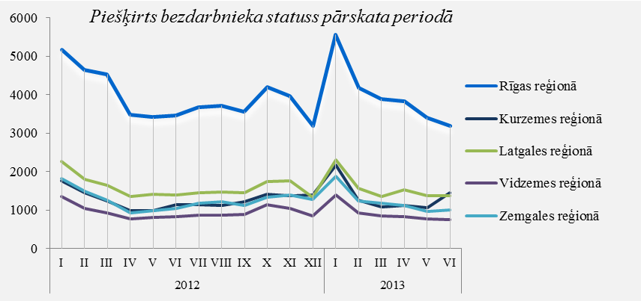
Bezdarbnieka statusu 2013.gada janvārī – jūnijā zaudējušas 64448 personas, no tām:  - darbā iekārtojušās – 31333 (48,6%) personas;  - nav pildījušas bezdarbnieka pienākumus – 26931 (41,8%)personas. | 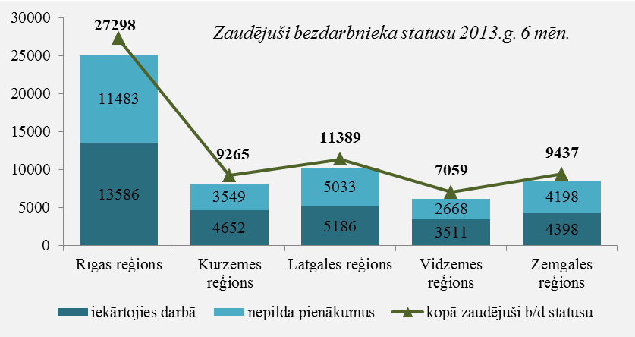

Bezdarbnieka statistiskais portrets

No reģistrēto bezdarbnieku kopskaita (94754) 2013.gada jūnija beigās 57,3% (skaits – 54275) bija sievietes un 42,7% (skaits – 40479) vīrieši.  Reģistrēto bezdarbnieku skaits sadalījumā pa profesijām pēc pēdējās nodarbošanās 2013.gada jūnija beigās (lielākais skaits): palīgstrādnieks – 5711 (6%),mazumtirdzniecības veikala pārdevējs – 4306 (4,5%), apkopējs – 2915(3,1%),sētnieks – 1585, apkures/krāšņu kurinātājs – 1108,pavārs – 1106, pārdevējs konsultants – 983,automobiļa vadītājs –970, kokapstrādes operators –861, apsargs – 826. | 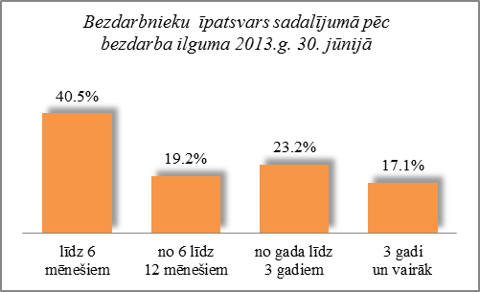
  Bezdarbnieki sadalījumā pa vecuma grupām (30.06.2013.) | sievietes | vīrieši
  15-24 gadi  8656 (9,1%) | 5177 | 3479
  25-34 gadi  18952 (20%) | 11912 | 7040
  35-44 gadi  20395 (21,5 %) | 11733 | 8662
  45-54 gadi  27244 (28,8 %) | 14752 | 12492
  55-59 gadi  15358 (16,2 %) | 8429 | 6929
  60 un vairāk gadi  4149 (4,4 %) | 2272 | 1877
  Bezdarbnieki sadalījumā pēc iegūtās izglītības (30.06.2013.) | sievietes | vīrieši
  Augstākā  12825 (13,5 %) | 9211 | 3614
  Profesionālā izglītība  34932 (36,9 %) | 18754 | 16178
  Vidējā vispārējā  25448 (26,9 %) | 14763 | 10685
  Pamatizglītība  18514 (19,5 %) | 9967 | 8547
  Zemāka par pamata 2746(2,9 %) | 1439 | 1307

Reģistrēto bezdarbnieku skaits ar augstāko izglītību sadalījumā pa profesiju grupām
2013.gada 30.jūnijā (lielākais skaits)
Izglītības profesijas nosaukums | Bezdarbnieku skaits |  |  | % no kopskaita
EKONOMISTS | 1977 |  |  | 15,4
INŽENIERIS (Būvinženieri, Elektroinženieri, mehānikas, elektronikas utt.) | 1635 |  |  | 12,7
SKOLOTĀJS (vispārējās vidējās izglītības, profesionālās izglītības, pamatskolas, pirmsskolas utt). | 1312 |  |  | 10,2
DIREKTORS /VADĪTĀJS (uzņēmumu, struktūrvienību, nodaļu utt.) | 1226 |  |  | 9,6
SPECIĀLISTI (sabiedrisko attiecību, personāla, loģistikas, vides aizsardzības, dizaina, banku utt.) | 706 |  |  | 5,5
JURISTS | 636 |  |  | 5,0
UZŅĒMĒJDARBĪBAS (KOMERCDARBĪBAS) SPECIĀLISTS | 354 |  |  | 2,8
GRĀMATVEDIS | 327 |  |  | 2,5
TEHNOLOGS (pārtikas un dzērienu, šūšanas, tekstilmateriālu, kokapstrādes utt.) | 270 |  |  | 2,1
FILOLOGS | 260 |  |  | 2,0
Reģistrēto bezdarbnieku skaits ar profesionālo izglītību sadalījumā pa profesiju grupām
2013.gada 30.jūnijā (lielākais skaits)
TEHNIĶIS (būvtehniķis, apdares darbu tehniķis, elektrotehniķis, plānošanas tehniķis, ražošanas tehniķis, zootehniķis, datorsistēmu tehniķis utt.) |  | 2469 | 7,1
MEHĀNIĶIS (mehāniķis, automehāniķis, lauksaimniecības mašīnu/ tehnikas mehāniķis, radio mehāniķis, transporta mehāniķis, elektromehānisko iekārtu mehāniķis utt.) |  | 2143 | 6,1
PAVĀRS |  | 2063 | 5,9
ATSLĒDZNIEKS (atslēdznieks, kuģubūves atslēdznieks, instrumentu atslēdznieks, autoatslēdznieks, ritošā sastāva atslēdznieks, remontatslēdznieks, montāžas darbu atslēdznieks |  | 1895 | 5,4
ŠUVĒJS (šuvējs, apģērbu šuvējs, palīgšuvējs, ādas apģērbu šuvējs, audumu izstrādājumu šuvējs utt.) |  | 1516 | 4,3
TRAKTORA VADĪTĀJS |  | 1488 | 4,3
GRĀMATVEDIS |  | 1262 | 3,6
GALDNIEKS (galdnieks, būvgaldnieks, mēbeļu galdnieks, būvizstrādājumu galdnieks utt.) |  | 930 | 2,7
PĀRDEVĒJS (mazumtirdzniecības veikala pārdevējs, tirdzniecības pārdevējs, pārdevējs konsultants utt.) |  | 812 | 2,3
TEHNOLOGS (pārtikas un dzērienu tehnologs, šūšanas tehnologs, tehnologs, kokapstrādes tehnologs, ādas tehnologs, audumu tehnologs, mehānikas tehnologs, ķīmijas tehnologs utt.) |  | 801 | 2,3

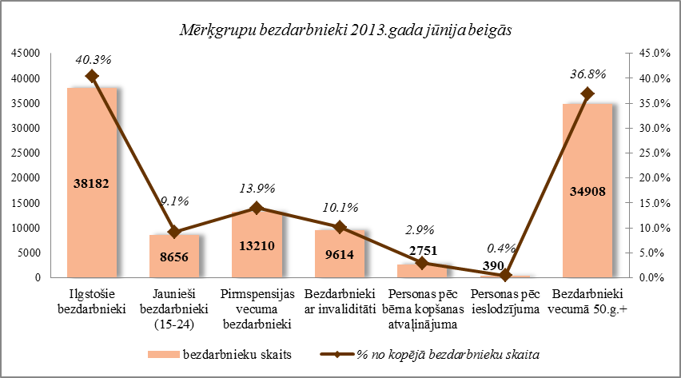

Ilgstošie bezdarbnieki

2013.gada jūnija beigās 38182 bija ilgstošie bezdarbnieki, kas ir 40,3 % no kopējā reģistrēto bezdarbnieku skaita.  Ilgstošo bezdarbnieku kopskaitā 18,1 % bija pirmspensijas vecuma bezdarbnieki, 13,4 % -bezdarbnieki ar invaliditāti, 4,4% - jaunieši bezdarbnieki (15 – 24 gadi).  Vidējais bezdarba ilgums 2013.gada jūnija beigās ilgstošajiem bezdarbniekiem – 965 dienas (~ 2,6 gadi). | 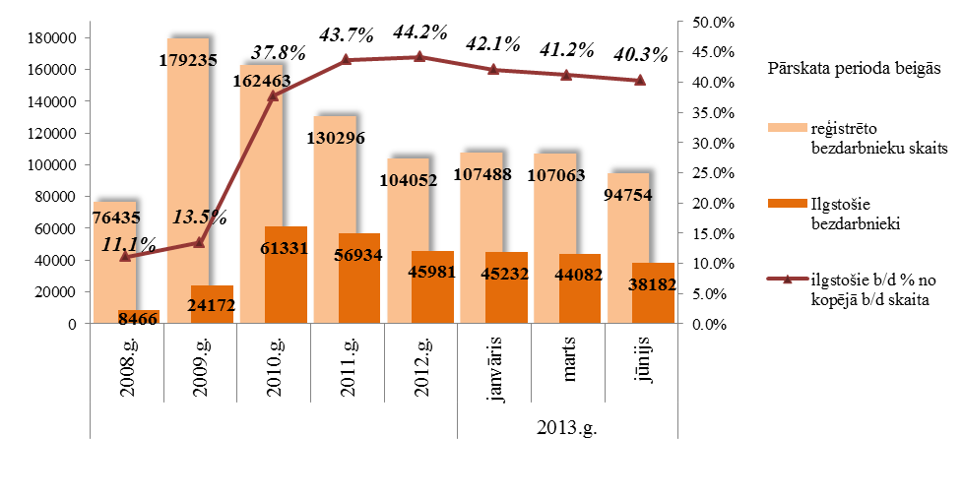
Lielākais ilgstošo bezdarbnieku skaits sadalījumā pa profesijām pēc pēdējās nodarbošanās 2013.gada jūnija beigās: palīgstrādnieki –3174, mazumtirdzniecības veikala pārdevēji –1539, apkopēji –1301, sētnieki –692,aprūpētājs – 425, apkures/krāšņu kurinātājs – 368, apsargs – 353,gadījuma darbu strādnieks – 349, kokapstrādes operators – 312, pavārs - 294.

Ilgstošo bezdarbnieku īpatsvars reģionos no kopējā bezdarbnieku skaita reģionā (30.06.2013.)

2013.gada 6 mēnešos NVA organizētajos aktīvajos nodarbinātības pasākumos (t.sk. KPP) piedalījušies 41,2 tūkst. ilgstošie bezdarbnieki (viens cilvēks var būt piedalījies vairākās aktivitātēs). Janvārī – jūnijā dalību uzsāka 35 792 ilgstošie bezdarbnieki. 2013.gada jūnijā NVA

organizētajos aktīvajos nodarbinātības pasākumos piedalījušies 13961ilgstošie bezdarbnieki, no tiem jūnijā dalību pasākumos uzsāka 5 435 ilgstošie bezdarbnieki.

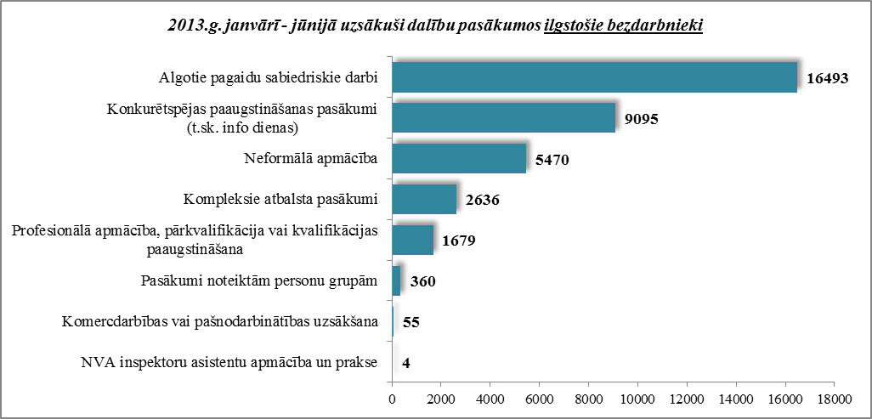

Karjeras konsultācijas 2013.gada janvārī - jūnijā saņēmuši 7796 ilgstošie bezdarbnieki.
2013.gada janvārī – jūnijā darbā iekārtojušies 9772ilgstošiebezdarbnieki, no kuriem8113 (83%) ilgstošie bezdarbnieki ir iekārtojušies darbā, pēc kāda aktīvā pasākuma pabeigšanas (izņemot KPP informatīvās dienas).

Ilgstošo bezdarbnieku portreta izmaiņas no 2007. līdz 2013.gada 30.jūnijam.

Ilgstošo bezdarbnieku sadalījumā pēc bezdarba ilguma vērojams, ka pēc 2007.gada, palielinoties bezdarba līmenim, palielinājās ilgstošo bezdarbnieku skaits, kuri uzskaitē bija no 1 līdz 3 gadiem. No 2012. gada vērojama tendence bezdarbnieku sakaita samazināšanās, bet pieaug bezdarbnieku īpatsvars ar bezdarba ilgumu 3 gadi un vairāk. Salīdzinot ar 2007.gadu bezdarbnieku īpatsvars 3 gadi un vairāk ir palielinājies par 2,8% punktiem, pret 2013.gada maiju palielinājies par 1% punktu.

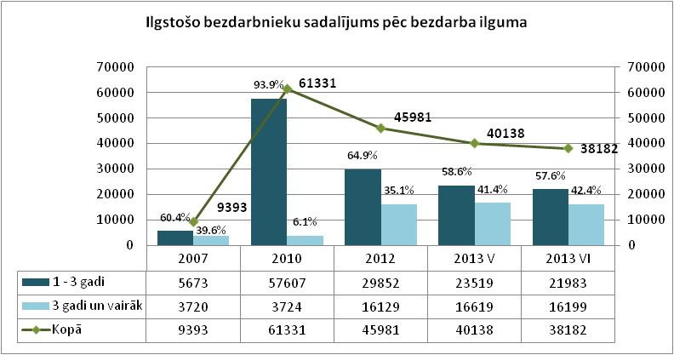

Salīdzinot ilgstošos bezdarbniekus periodā no 2007 līdz 2013.gada 31.jūnijam lielākais palielinājums īpatsvarā ir vecuma grupā no 50 līdz 60 un vairāk - 3% punkti 60 un vairāk, ilgstošo bezdarbnieku vecuma grupā no 50 līdz 54 gadiem palielinājums par 2,1% punktiem, 55 līdz 59 – par 0,8% punktiem. Samazinājies ir 45-49 vecuma grupas īpatsvars 2,9% (bezdarbnieki noveco un pāriet uz nākamo vecuma grupu 50-54, kurā bija vērojams īpatsvara palielinājums), 30-34 vecuma grupā īpatsvars samazinājies par 1,2%. Pret maija mēnesi visvairāk pieaudzis bezdarbnieku īpatsvars vecuma grupā 55-59.
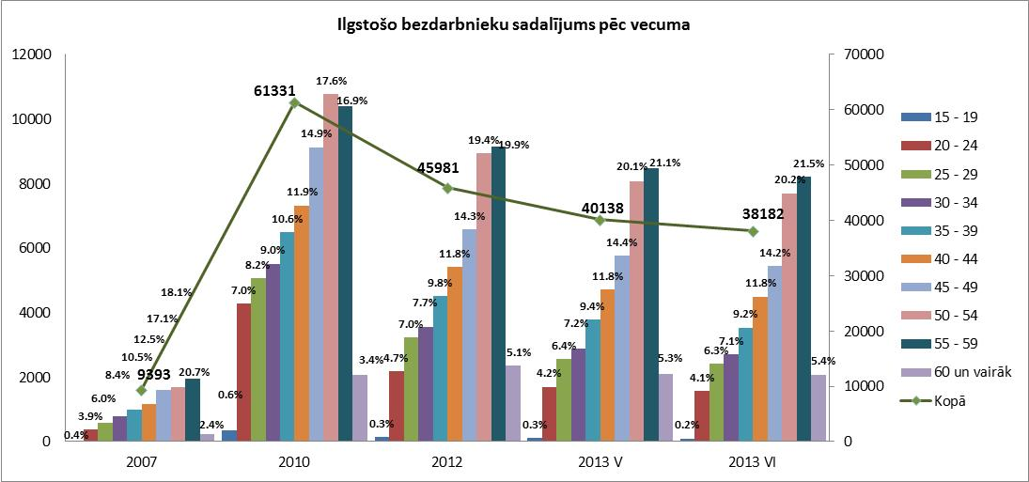

Salīdzinot ilgstošos bezdarbniekus perioda no 2007. līdz 2013.gada 31.jūnijam vērojama tendence bezdarbnieku īpatsvara ar augstāko izglītību palielināšanās. No 2010.gada ir vērojams samazinājums, tomēr, salīdzinot ar 2007.gadu, bezdarbnieku īpatsvars ar augstāko izglītību ir pieaudzis par 3,3 % punktiem. Ja salīdzina ar 2012.gadu, kad situācija darba tirgu sāka stabilizēties, var novērot pretējo – bezdarbnieku īpatsvars ar augstāko izglītību ir samazinājies visvairāk 0,7%, lielākais pieaugums ir bezdarbnieku īpatsvarā ar pamatizglītību 0,5% un vispārējo vidējo 0,3%.

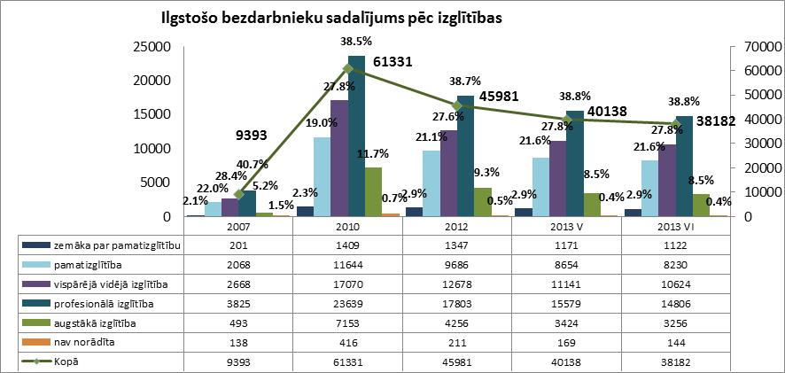

Salīdzinot ilgstošos bezdarbniekus perioda no 2007. līdz 2013.gada 31.jūnijam lielākais īpatsvara palielinājums ir Rīgas reģionā 13,4%, samazinājums Latgales reģionā 23,5% punkti.
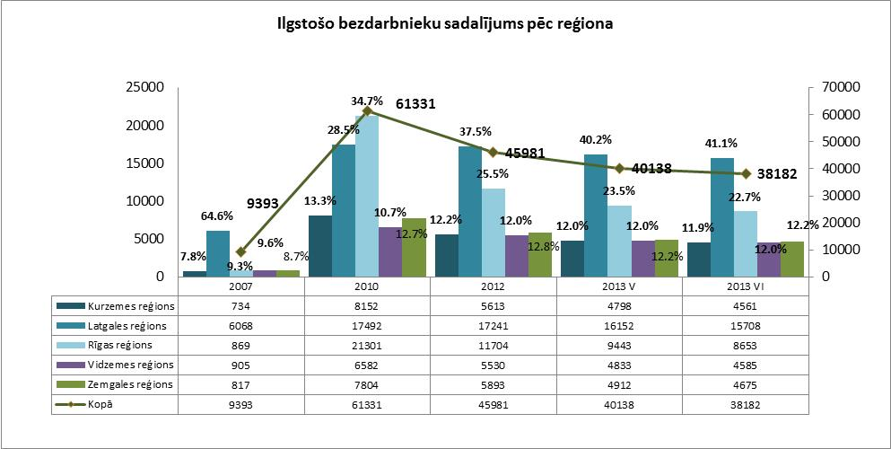

Jaunieši bezdarbnieki

2013.gada jūnija beigās 8656 bija jaunieši bezdarbnieki (15 – 24 gadi), kas ir 9,1 % no kopējā reģistrēto bezdarbnieku skaita.  Jauniešu bezdarbnieku kopskaitā 19,2% bija ilgstošie bezdarbnieki, 10% – personas pēc bērna kopšanas atvaļinājuma, 4,1% personas ar invaliditāti.  Vidējais bezdarba ilgums 2013.gada jūnija beigās jauniešiem bezdarbniekiem – 153 dienas (~ 5,1 mēneši). | 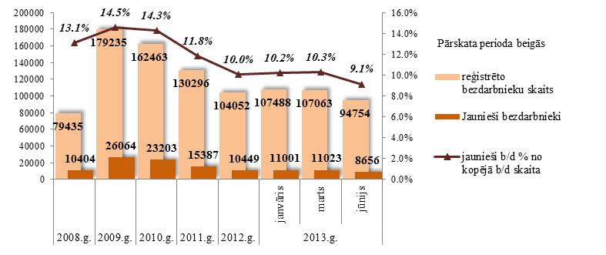
Lielākais jauniešu bezdarbnieku skaits sadalījumā pa profesijām pēc pēdējās nodarbošanās 2013.gada jūnija beigās: palīgstrādnieki – 411, mazumtirdzniecības veikala pārdevēji – 378, pārdevēji konsultanti – 184, viesmīļi – 104, būvstrādnieki – 99, apkopēji – 89, pavāri – 77, klientu apkalpošanas speciālists – 61, tirdzniecības zāles darbinieki – 57, kasieri – 55.
2013.gada 6 mēnešos NVA organizētajos aktīvajos nodarbinātības pasākumos (t.sk. KPP) piedalījušies 13,5 tūkst. jaunieši bezdarbnieki (viens cilvēks var būt piedalījies vairākās aktivitātēs). Janvārī – jūnijā dalību uzsāka 12135 jaunieši bezdarbnieki. 2013.gada jūnijā NVA organizētajos aktīvajos nodarbinātības pasākumos piedalījušies 3170 jaunieši bezdarbnieki, no tiem jūnijā dalību pasākumos uzsāka 1698 jaunieši bezdarbnieki.

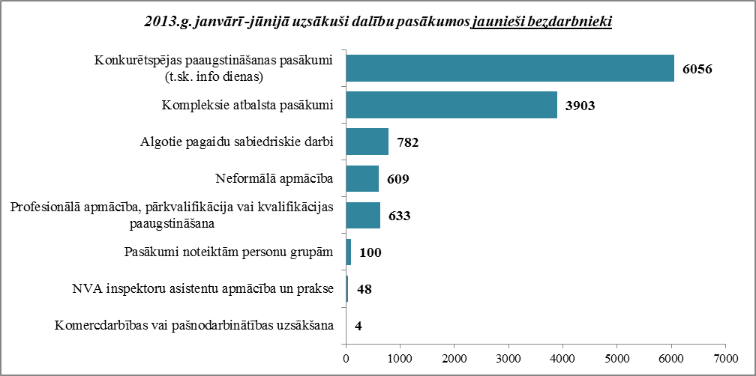

Karjeras konsultācijas 2013.gada janvārī – jūnijā saņēmuši 6283 jaunieši vecumā no 15 – 24 gadiem.
2013.gada janvārī – jūnijā darbā iekārtojušies 6686 jaunieši bezdarbnieki, no kuriem 2840 (42,5%) jaunieši bezdarbnieki ir iekārtojušies darbā, pēc kāda aktīvā pasākuma pabeigšanas (izņemot KPP informatīvās dienas).

Jauniešu bezdarbnieku portreta izmaiņas no 2007. līdz 2013.gada 30.jūnijam.

Izvērtējot jauniešu bezdarbnieku sadalījumu pēc bezdarba ilguma palielinājies jauniešu īpatsvars ar bezdarba ilgumu no 1-3 gadiem par 10,9% salīdzinājumā ar 2007.gadu.

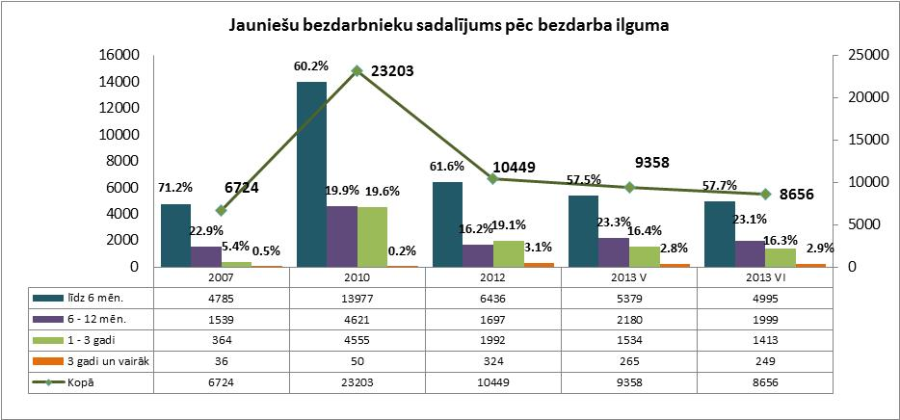

Sadalījumā pēc vecuma 2010.gadā samazinājās jauniešu bezdarbnieku īpatsvars vecuma grupā 20-24, kas pēc 2010.gada sāka palielināties un pārsniedz 2007.gada īpatsvara līmeni par 1,5% punktiem.
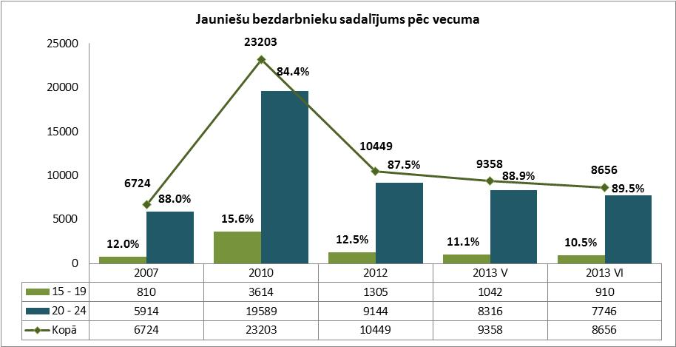

Sadalījumā pēc izglītības salīdzinot ar 2007.gadu lielākais īpatsvara palielinājums ir jauniešiem bezdarbniekiem ar zemāku par pamatizglītību 2,3 % punkti, samazinājums ar profesionālo izglītību 0,9% punkti. Salīdzinot pret maija mēnesi palielinājies jauniešu bezdarbnieku īpatsvars ar augstāko izglītību 0,7%.
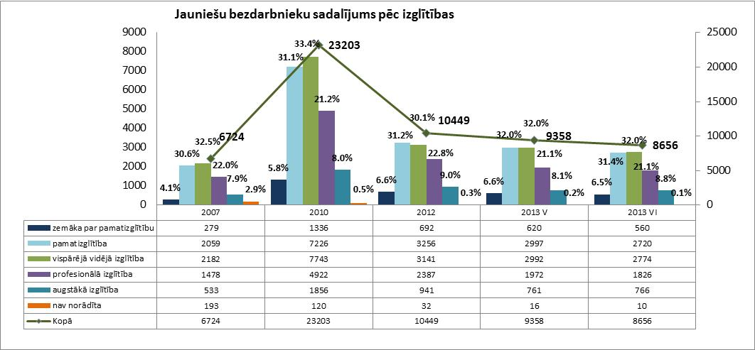

Pēc reģiona salīdzinot ar 2007.gadu palielinājies jauniešu īpatsvars Latgales reģionā - 6,3% un samazinājies Rīgas reģionā 6,2% punkti.

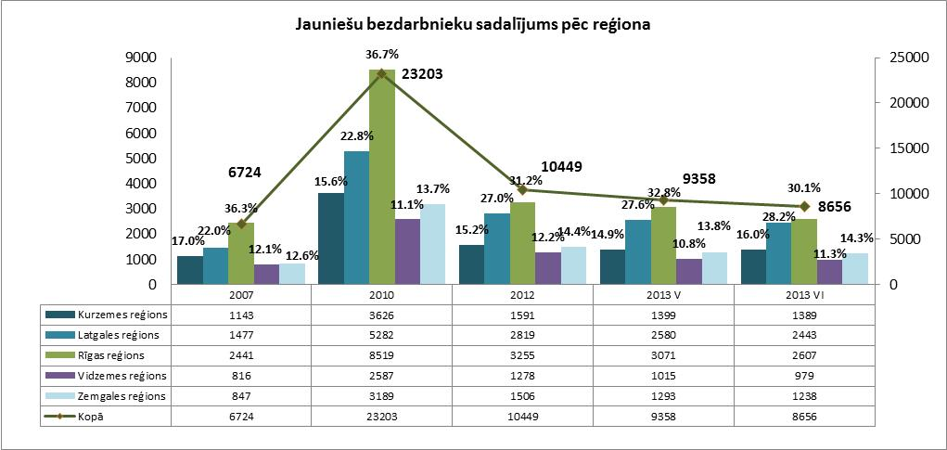

Bezdarbnieki ar invaliditāti

NVA 2013.gada jūnija beigās reģistrēti 9614 bezdarbnieki ar invaliditāti, kas ir 10,1 % no kopējā reģistrētā bezdarbnieku skaita valstī.  2013.gada jūnija beigās vairāk nekā pusi (53,2%) no reģistrētajiem bezdarbniekiem ar invaliditāti veido ilgstošie bezdarbnieki, 23,3% - pirmspensijas vecuma bezdarbnieki, 3,7% - jaunieši bezdarbnieki.  Vidējais bezdarba ilgums 2013.gada jūnija beigās bezdarbniekiem ar invaliditāti – 418 dienas (~ 1,1 gadi). | 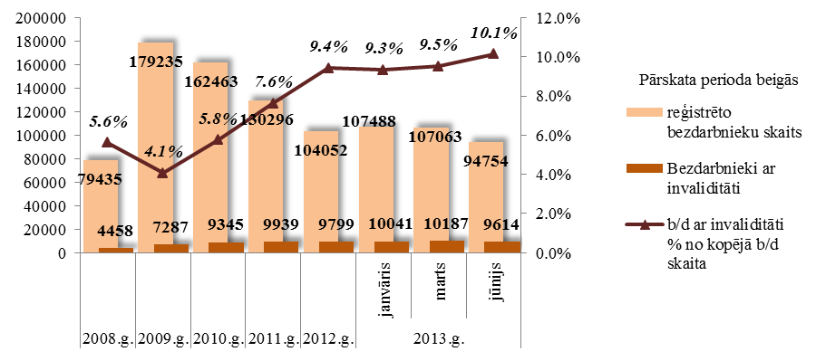
Lielākais bezdarbnieku ar invaliditāti skaits sadalījumā pa profesijām pēc pēdējās nodarbošanās 2013.gada jūnija beigās: palīgstrādnieki – 700, apkopējs – 412, mazumtirdzniecības veikala pārdevēji – 396, sētnieks – 245, apkures/krāšņu kurinātājs – 138, automobiļa vadītājs – 133, pavārs – 128, aprūpētājs – 118,apsargs – 112, šuvējs – 101.
2013.gadā 6 mēnešos NVA organizētajos aktīvajos nodarbinātības pasākumos piedalījušies 9,3 tūkst. personas ar invaliditāti (viens cilvēks var būt piedalījies vairākās aktivitātēs). Janvārī – jūnijā dalību uzsāka 7853 bezdarbnieki ar invaliditāti. 2013.gada jūnijā NVA organizētajos aktīvajos nodarbinātības pasākumos piedalījušies 2884 bezdarbnieki ar invaliditāti, no tiem jūnijā dalību pasākumos uzsāka 1311bezdarbnieki ar invaliditāti.

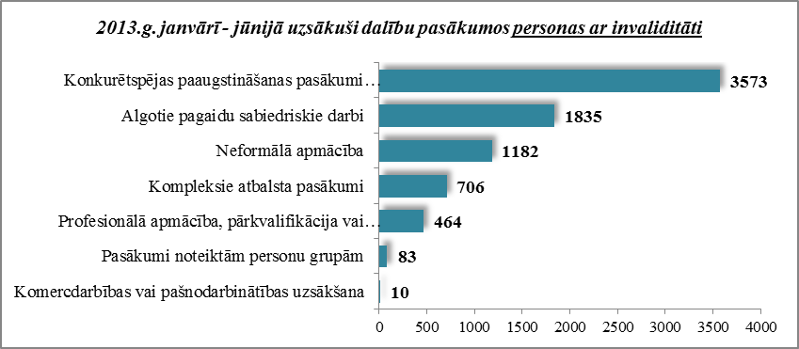

Karjeras konsultācijas 2013.gada janvārī – jūnijā saņēmušas 1808 personas ar invaliditāti.
2013.gada janvārī – jūnijā darbā iekārtojušās 1710personas ar invaliditāti, no kuriem 951(55,6%) bezdarbnieki ir iekārtojušies darbā, pēc kāda aktīvā pasākuma pabeigšanas (izņemot KPP informatīvās dienas).

Pirmspensijas vecuma bezdarbnieki

NVA 2013.gada jūnija beigās reģistrēti 13210 pirmspensijas vecuma bezdarbnieki, kas ir 13,9 % no kopējā reģistrētā bezdarbnieku skaita valstī.  2013.gada jūnija beigās vairāk nekā pusi (52,2%) no reģistrētajiem pirmspensijas vecuma bezdarbniekiem veido ilgstošie bezdarbnieki, 16,9% - bezdarbnieki ar invaliditāti.  Vidējais bezdarba ilgums 2013.gada jūnija beigās pirmspensijas vecuma bezdarbniekiem – 410 dienas (~ 1,1 gadi). | 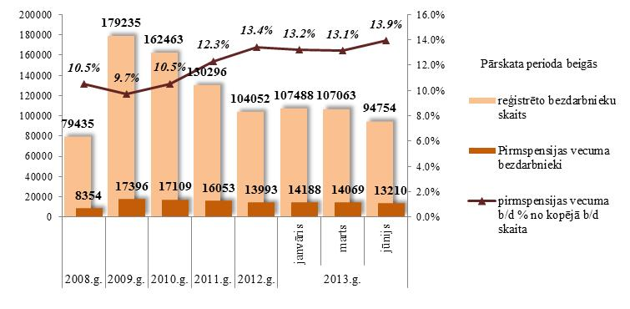
Lielākās pirmspensijas vecuma bezdarbnieku skaits sadalījumā pa profesijām pēc pēdējās nodarbošanās 2013.gada jūnija beigās: palīgstrādnieki – 914, apkopējs – 663, mazumtirdzniecības veikala pārdevējs – 465, sētnieks – 423, apkures/krāšņu kurinātājs – 257, automobiļa vadītājs – 176, pavārs – 165, apsargs – 162, aprūpētājs – 161, kokapstrādes operators – 114.
2013.gadā 6 mēnešos NVA organizētajos aktīvajos nodarbinātības pasākumos piedalījušies 12,1 tūkst. pirmspensijas vecuma bezdarbnieki (viens cilvēks var būt piedalījies vairākās aktivitātēs). Janvārī – jūnijā dalību uzsāka 11155 pirmspensijas vecuma bezdarbnieki. 2013.gada jūnijā NVA organizētajos aktīvajos nodarbinātības pasākumos piedalījušies 3737pirmspensijas vecuma bezdarbnieki, no tiem jūnijā dalību pasākumos uzsāka 1914pirmspensijas vecuma bezdarbnieki.

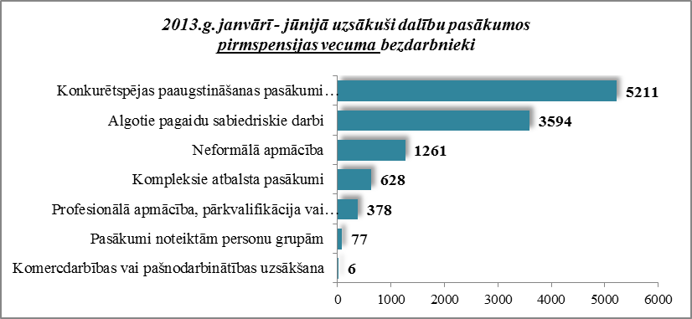

Karjeras konsultācijas 2013.gada janvārī - jūnijā saņēmuši 2383 pirmspensijas vecuma bezdarbnieki.
2013.gada janvārī – jūnijā darbā iekārtojušās 2573 pirmspensijas vecuma bezdarbnieki, no kuriem 1099(42,7 %) bezdarbnieki ir iekārtojušies darbā, pēc kāda aktīvā pasākuma pabeigšanas (izņemot KPP informatīvās dienas).

Bezdarbnieki vecumā 50 gadi un vairāk

NVA 2013.gada jūnija beigās reģistrēti 34908 bezdarbnieki vecumā 50 gadi un vairāk, kas ir 36,8 % no kopējā reģistrētā bezdarbnieku skaita valstī.  2013.gada jūnija beigās vairāk nekā pusi (51,4%) no reģistrētajiem bezdarbniekiem vecumā 50 gadi un vairāk veido ilgstošie bezdarbnieki, 37,8% - pirmspensijas vecuma bezdarbnieki, 15,2% bezdarbnieki ar invaliditāti.  Vidējais bezdarba ilgums 2013.gada jūnija beigās bezdarbniekiem vecumā 50 gadi un vairāk – 391 dienas (~ 1,1 gads). | 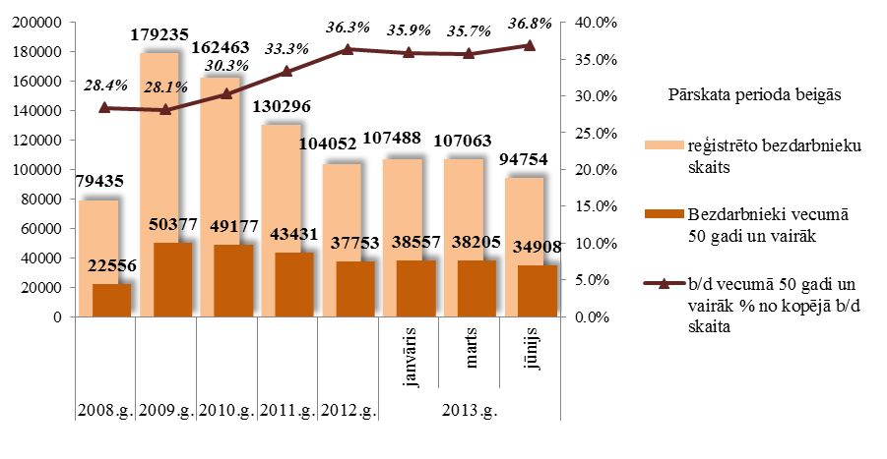
Lielākais bezdarbnieku vecumā 50 gadi un vairāk, skaits sadalījumā pa profesijām pēc pēdējās nodarbošanās 2013.gada jūnija beigās: palīgstrādnieki – 2432, apkopēji – 1536, mazumtirdzniecības veikala pārdevēji – 1402, sētnieki – 934, apkures/krāšņu kurinātājs – 662, automobiļa vadītāji – 502, pavārs – 461, aprūpētājs – 443, apsargs – 381, kokapstrādes operators – 322.
2013.gadā 6 mēnešos NVA organizētajos aktīvajos nodarbinātības pasākumos (t.sk. KPP) piedalījušies 34,7 tūkst. bezdarbnieki vecumā 50 gadi un vairāk (viens cilvēks var būt piedalījies vairākās aktivitātēs). Janvārī – jūnijā dalību uzsāka 31761 bezdarbnieki vecumā 50 gadi un vairāk. 2013.gada jūnijā NVA organizētajos aktīvajos nodarbinātības pasākumos piedalījušies 10289 bezdarbnieki vecumā 50 gadi un vairāk, no tiem jūnijā dalību pasākumos uzsāka 5214bezdarbnieki.

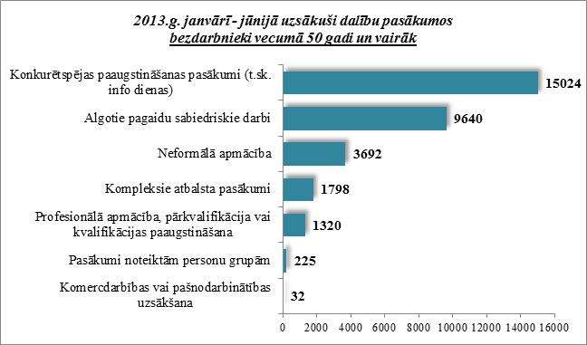

Karjeras konsultācijas 2013.gada janvārī – jūnijā saņēmušas 7355 personas vecumā 50 gadi un vairāk.
2013.gada janvārī – jūnijā darbā iekārtojušās 9059bezdarbnieki vecumā 50 gadi un vairāk, no kuriem 3879(42,8%) bezdarbnieks ir iekārtojies darbā, pēc kāda aktīvā pasākuma pabeigšanas (izņemot KPP informatīvās dienas).

Bezdarbnieku vecumā 50 gadi un vairāk portreta izmaiņas no 2007. līdz 2013.gada 31.jūnijam.

Sadalījumā pēc bezdarba ilguma lielākais palielinājums īpatsvarā vērojams bezdarbniekiem ar bezdarba ilgumu no 1 līdz 3 gadiem 13,4%, kam seko 3 gadi un vairāk -11,9% punkti. Salīdzinājuma ar 2012. gadu ir samazinājies bezdarbnieku īpatsvars 1-3 gadi-5,6% un palielinājies bezdarba ilgums 3 gadi un vairāk- 2,9% punkti.

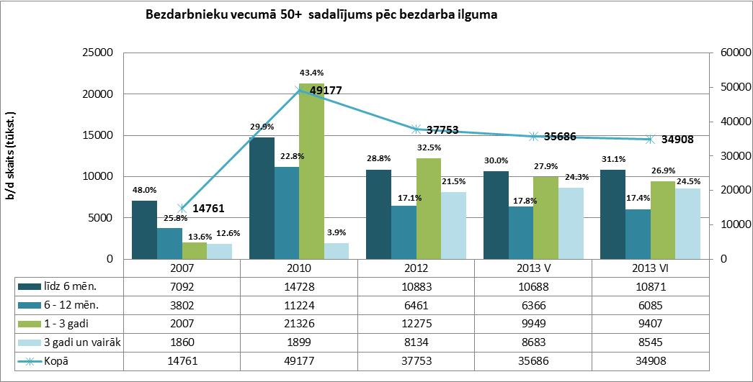

Ir vērojama tendence, ka no 2007.gada palielinās bezdarbnieku īpatsvars vecumā 50 un vairāk ar profesionālo izglītības līmeni 5,4%, samazinās bezdarbnieku īpatsvars ar pamatizglītību – 4,4%.

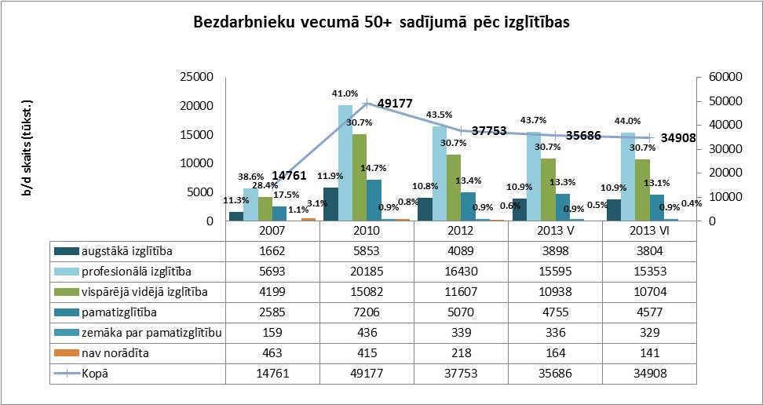

No 2007.gada vērojams bezdarbnieku 50 un vairāk, īpatsvara samazinājums Rīgas reģionā No 2012.gada palielinās bezdarbnieku 50+ īpatsvars Latgales un Kurzemes reģionā. Salīdzinot ar maija mēnesi, ir palielinājies bezdarbnieku skaits Kurzemes reģionā.

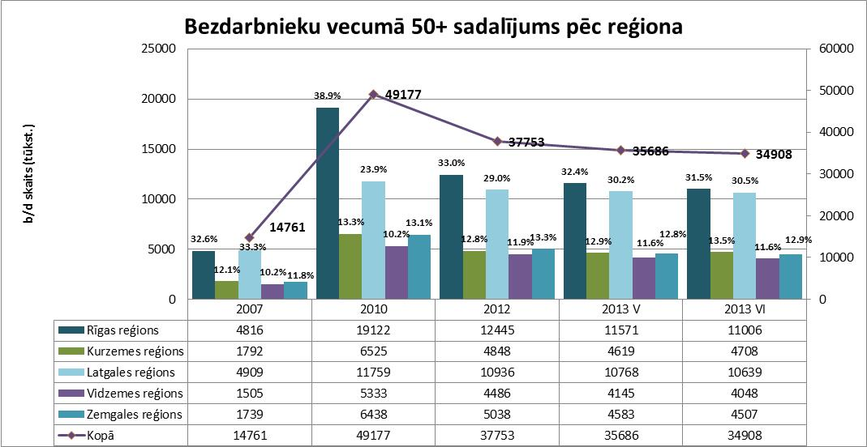

Sadalījumā pēc vecuma grupas palielinās bezdarbnieku 50 un vairāk, īpatsvars vecumā grupā 60 un vairāk-3,3%.

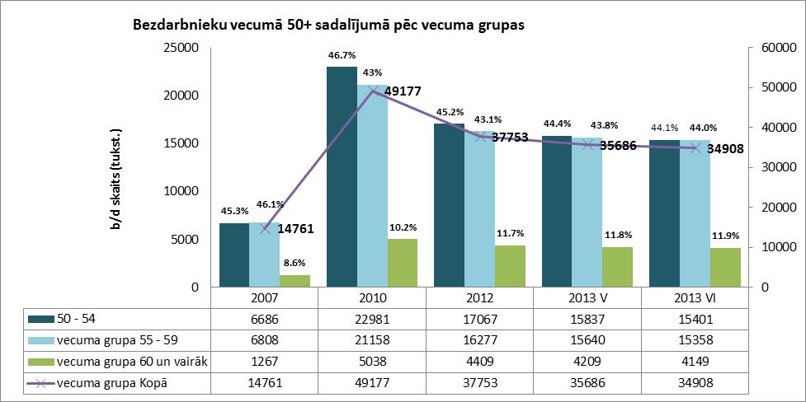

Personas pēc bērna kopšanas atvaļinājuma

NVA 2013.gada jūnija beigās reģistrētas 2751 personas pēc bērna kopšanas atvaļinājuma, kas ir 2,9% no kopējā reģistrētā bezdarbnieku skaita valstī.
Personu pēc bērna kopšanas atvaļinājuma kopskaitā 31,5% bija jaunieši bezdarbnieki, 1,9% – bezdarbnieki ar invaliditāti, 1,6% ilgstošie bezdarbnieki.
Lielākais personu pēc bērna kopšanas atvaļinājuma skaits sadalījumā pa profesijām pēc pēdējās nodarbošanās 2013.gada jūnija beigās: mazumtirdzniecības veikala pārdevējs – 28, klientu apkalpošanas speciālists – 13, pārdevējs konsultants – 7, lietvedis – 6,šuvējs – 6, kasieris – 6, pavārs – 5.
2013.gadā 6 mēnešos NVA organizētajos aktīvajos nodarbinātības pasākumos (t.sk. KPP) piedalījušies 2402 persona pēc bērna kopšanas atvaļinājuma (viens cilvēks var būt piedalījies vairākās aktivitātēs). Janvārī – jūnijā dalību uzsāka 2224personas pēc bērna kopšanas atvaļinājuma. 2013.gada jūnijā NVA organizētajos aktīvajos nodarbinātības pasākumos piedalījusies 477persona pēc bērna kopšanas atvaļinājuma, no tiem jūnijā dalību pasākumos uzsāka 356 personas pēc bērna kopšanas atvaļinājuma.

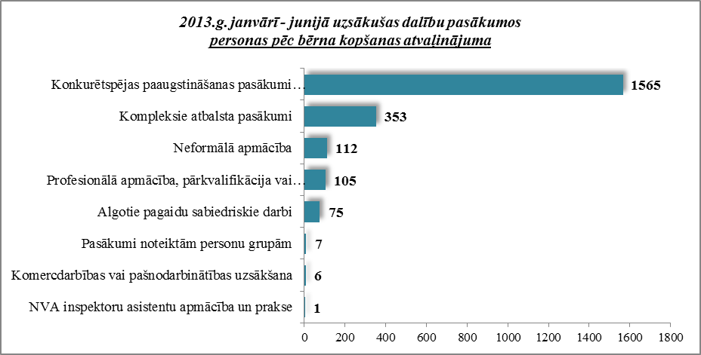

Karjeras konsultācijas 2013.gada janvārī - jūnijā saņēmušas 452 personas pēc bērna kopšanas atvaļinājuma.
2013.gada janvārī – jūnijā darbā iekārtojušās 539personas pēc bērna kopšanas atvaļinājuma, no kuriem 159(29,5%) bezdarbnieki ir iekārtojušies darbā, pēc kāda aktīvā pasākuma pabeigšanas (izņemot KPP informatīvās dienas).

Personas pēc atbrīvošanas no ieslodzījuma vietām

NVA 2013.gada jūnija beigās reģistrētas 390 personas pēc atbrīvošanas no ieslodzījuma vietām, kas ir 0,4% no kopējā reģistrētā bezdarbnieku skaita valstī.
Personu pēc atbrīvošanas no ieslodzījuma vietām kopskaitā 7,4% bija jaunieši bezdarbnieki, 5,4% – bezdarbnieki ar invaliditāti, 1% pirmspensijas vecuma bezdarbnieki.
Lielākais personu pēc atbrīvošanas no ieslodzījuma vietām skaits sadalījumā pa profesijām pēc pēdējās nodarbošanās 2013.gada jūnija beigās: šuvējs – 5, palīgstrādnieks – 4, galdnieks – 2, apkopējs – 2, elektroatslēdznieks – 1.
2013.gadā 6 mēnešos NVA organizētajos aktīvajos nodarbinātības pasākumos (t.sk. KPP) piedalījušies 456 personas pēc atbrīvošanas no ieslodzījuma vietām (viens cilvēks var būt piedalījies vairākās aktivitātēs). Janvārī – jūnijā dalību uzsāka 428personas pēc atbrīvošanas no ieslodzījuma vietām. 2013.gada jūnijā NVA organizētajos aktīvajos nodarbinātības pasākumos piedalījušās 85personas pēc atbrīvošanas no ieslodzījuma vietām, no tām jūnijā dalību pasākumos uzsāka 57personas pēc atbrīvošanas no ieslodzījuma vietām.

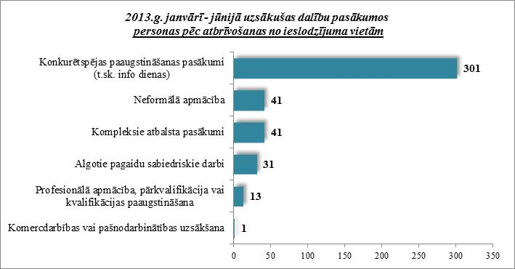

Karjeras konsultācijas 2013.gada janvārī - jūnijā saņēmušas 58 personas pēc atbrīvošanas no ieslodzījuma vietām.
2013.gada janvārī – jūnijā darbā iekārtojušās 197 personas pēc atbrīvošanas no ieslodzījuma vietām, no kuriem 26(13,2%) bezdarbnieki ir iekārtojušies darbā, pēc kāda aktīvā pasākuma pabeigšanas (izņemot KPP informatīvās dienas).

Brīvās darbvietas valstī

Reģistrēto bezdarbnieku skaits būtiski pārsniedz darba piedāvājumu skaitu. Uz katru brīvo darbvietu 2013.gada jūnijā pretendē 16 bezdarbnieki.
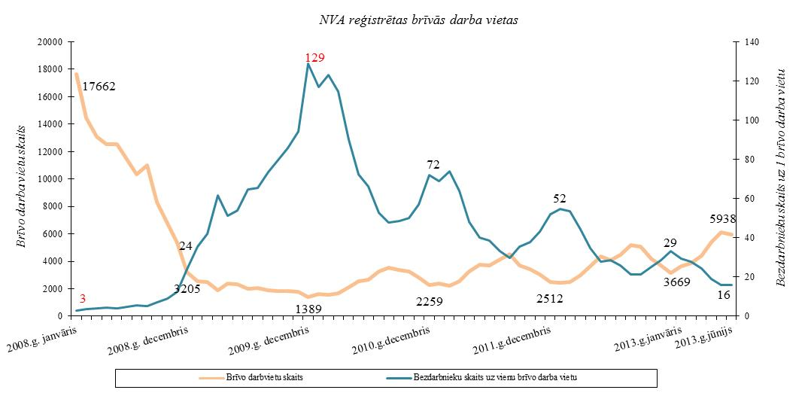

NVA 2013.gada jūnija beigās bija reģistrētas 5938 brīvās darbvietas, salīdzinot ar 2013.gada maija beigām, brīvo darbvietu skaits samazinājies par 192 darbvietām.

Brīvo darbvietu skaits perioda beigās
 | Mēneši
Gadi | Jan | Feb | Mar | Apr | Mai | Jūn | Jūl | Aug | Sep | Okt | Nov | Dec
2008 | 17662 | 14463 | 13111 | 12535 | 12517 | 11444 | 10321 | 11001 | 8304 | 6762 | 5337 | 3205
2009 | 2549 | 2477 | 1895 | 2409 | 2353 | 1998 | 2027 | 1875 | 1856 | 1836 | 1796 | 1389
2010 | 1594 | 1560 | 1696 | 2111 | 2533 | 2672 | 3279 | 3551 | 3395 | 3237 | 2837 | 2259
2011 | 2391 | 2234 | 2556 | 3264 | 3738 | 3674 | 4142 | 4508 | 3726 | 3452 | 3025 | 2512
2012 | 2430 | 2482 | 2987 | 3665 | 4364 | 4094 | 4448 | 5192 | 5073 | 4183 | 3675 | 3140
2013 | 3669 | 3878 | 4411 | 5425 | 6130 | 5938

Kopumā NVA reģistrētās brīvās darbvietas 2013.gada jūnija beigās sadalījumā pa nozarēm (lielākais skaits): Apstrādes rūpniecībā (C) – 1899,Vairumtirdzniecība un mazumtirdzniecība; automobiļu un motociklu remonts (G) – 881,Transports un uzglabāšana (H) – 612, Būvniecība (F) – 441, Administratīvo un apkalpojošo dienestu darbība (N) – 333, Izmitināšana un ēdināšanas pakalpojumi (I) – 307.Vislielākais brīvo darbvietu skaits ir kvalificētiem strādniekiem un amatniekiem.

Brīvo darbvietu skaits sadalījumā pa profesiju grupām (pēc LR profesiju klasifikatora)
perioda beigās
Profesiju pamatgr. Nr. | Profesiju pamatgrupas nosaukums | Brīvo darbvietu skaits 2013.g. jūnija beigās | Brīvo darbvietu skaits 2013.g. maija beigās
0 | Nacionālo bruņoto spēku profesijas | 0 | 0
1 | Vadītāji | 74 | 81
2 | Vecākie speciālisti | 371 | 352
3 | Speciālisti | 330 | 393
4 | Kalpotāji | 516 | 505
5 | Pakalpojumu un tirdzniecības darbinieki | 896 | 1017
6 | Kvalificēti lauksaimniecības, mežsaimniecības un zivsaimniecības darbinieki | 107 | 74
7 | Kvalificēti strādnieki un amatnieki | 1849 | 1759
8 | Iekārtu un mašīnu operatori un izstrādājumu montieri | 685 | 634
9 | Vienkāršās profesijas | 1110 | 1315

Darba devēji 2013.gada 6 mēnešos NVA reģistrējuši 18260brīvās darbvietas.
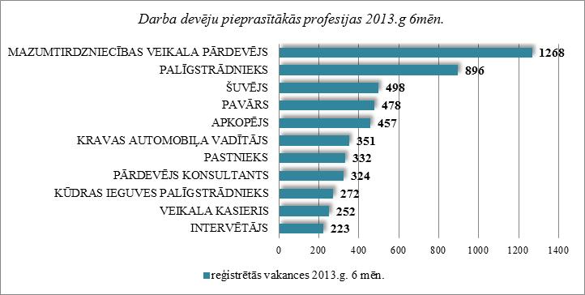
2011.gadā NVA reģistrētas 26 156 vakances, bet noņemtas 25 903 vakances, darbā iekārtojušies 93 600 bezdarbnieki (ar darbiekārtošanas pārrēķinu pēc VID ziņām). Savukārt 2012.gadā reģistrētas 28 808 vakances, bet noņemtas 28 180 vakances, darbā iekārtojušies 83 219 bezdarbnieki (ar darbiekārtošanās pārrēķinu pēc VID ziņām). 2013.gada janvārī - jūnijā NVA reģistrētas 18260 vakances, bet noņemtas 15462 vakances, darbā iekārtojušies 35402 bezdarbnieki, kas ļauj secināt, ka brīvo darbvietu skaits valstī kopumā ir ievērojami lielāks.
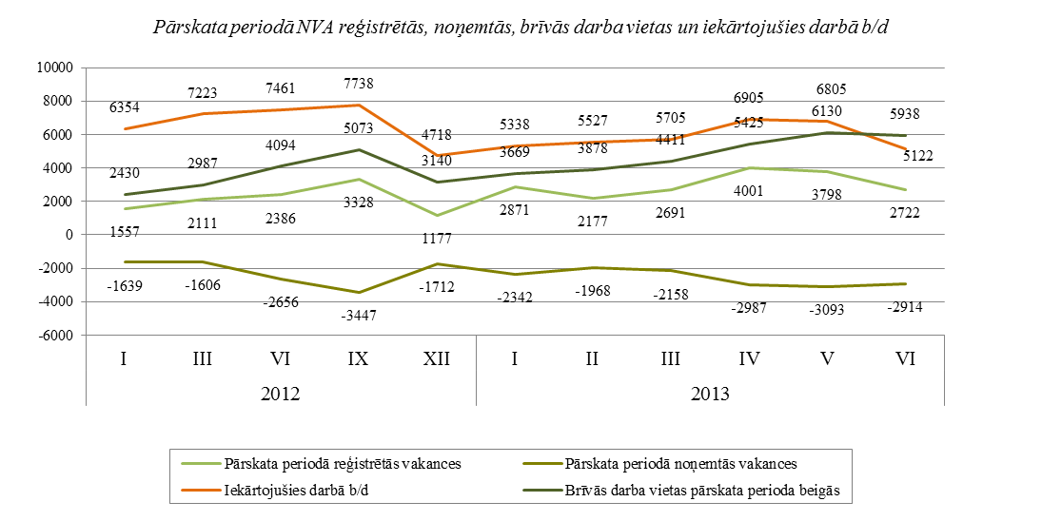
Ilgstoši neaizpildītās brīvās darbvietas

2013.gada 2.ceturkšņa beigās NVA bija reģistrētas 3861 ilgāk par 1 mēnesi neaizpildītas brīvās darbvietas, kas veido 65% no brīvo darbvietu kopējā skaita pārskata perioda beigās (5938).

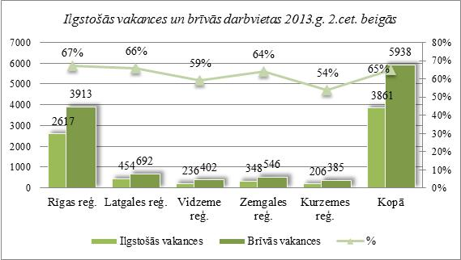

Ilgstoši neaizpildītās brīvās darbvietas sadalījumā pa profesijām (lielākais skaits)
Profesija | Ilgstoši neaizpildīto brīvo darbvietu skaits (2013.g. 2.cet. beigās) | Brīvās darbvietas  (2013.g. 2.cet. beigās)
Šuvējs | 224 | 303
Mazumtirdzniecības veikala pārdevējs | 176 | 258
Kravas automobiļa vadītājs | 142 | 205
Pavārs | 131 | 204
Palīgstrādnieks | 105 | 205
Rokas lokmetinātājs (MMA) | 99 | 101

Darbvietu skaita samazinājumi un palielinājumi

Latvijā pēc darba devēju iesniegtajiem paziņojumiem par darbinieku skaita izmaiņām uzņēmumos, darba devēji 2009.gadā paziņoja par 20 221 darbvietu skaita samazinājumiem, 2010.gadā par 4 825, 2011.gadā par 2 116, 2012.gadāpar 2 296 un 2013.gadā prognozē 263 darbvietu samazinājumu .Darba devēju prognozes par darba vietu palielinājumu ir šādas: 2009.gadā 615 darbvietu palielinājums, 2010.gadā 370 darbvietu palielinājums, 2011.gadā 468 darbvietu palielinājums, 2012.gadā – 92 darbvietu palielinājums, 2013.gadā – 82 darbvietu palielinājums.

Darbinieku skaita palielinājumi/samazinājumi valstī kopā
Ceturkšņi | Palielinājums |  |  |  |  |  | Samazinājums
Ceturkšņi | 2011.gads |  | 2012.gads |  | 2013.gads |  | 2011.gads |  | 2012.gads |  | 2013.gads
Ceturkšņi | Palielināšanas gadījumu skaits | Darbvietu skaits | Palielināšanas gadījumu skaits | Darbvietu skaits | Palielināšanas gadījumu skaits | Darbvietu skaits | Atlaišanas gadījumu skaits | Darbvietu skaits | Atlaišanas gadījumu skaits | Darbvietu skaits | Atlaišanas gadījumu skaits | Darbvietu skaits
I | 1 | 77 | 1 | 75 | 1 | 35 | 113 | 447 | 74 | 345 | 32 | 136
II | 4 | 336 | 0 | 0 | 2 | 37 | 123 | 627 | 69 | 782 | 2 | 9
III | 1 | 20 | 0 | 0 | 1 | 10 | 84 | 303 | 28 | 270 | 4 | 127
IV | 1 | 35 | 1 | 17 | 0 | 0 | 69 | 739 | 45 | 899 | 0 | 0
KOPĀ: | 7 | 468 | 2 | 92 | 4 | 82 | 389 | 2116 | 216 | 2296 | 38 | 272

No darba devējiem saņemtās prognozes par darbinieku skaita samazinājumu sadalījumā pa profesijām/amatiem - (lielākais skaits) 2013.gadā profesiju/amatu samazinājums tika plānots šādās profesijās: vispārējās pamatizglītības skolotājs, klientu konsultants, klientu apkalpošanas pārzinis, bankas kasieris, klientu apkalpošanas struktūrvienības vadītāja vietnieks. | 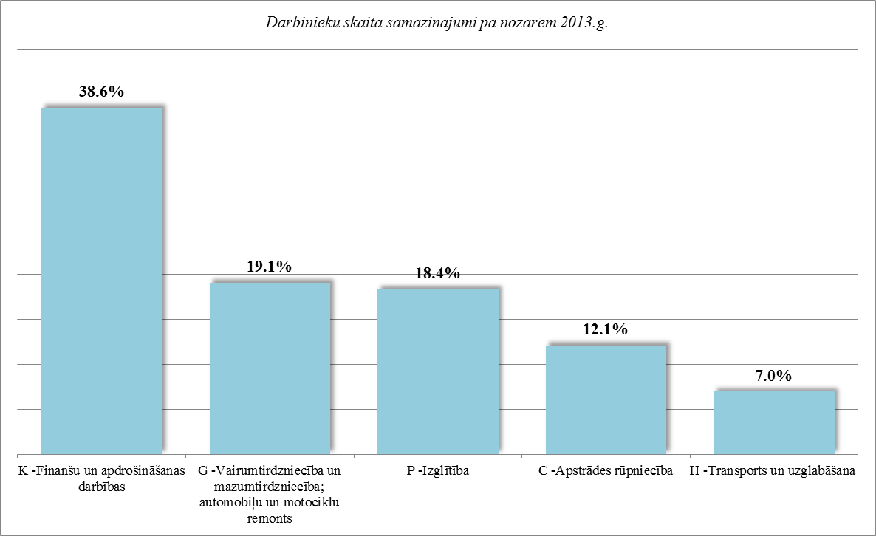
No darba devējiem saņemtās prognozes par darbinieku skaita palielinājumu sadalījumā pa profesijām - (lielākais skaits) 2013.gadā tika plānots šādās profesijās: mazumtirdzniecības veikala pārdevējs, telefonists, klientu/pārdošanas konsultants, klientu konsultants, pārdevējs konsultants, tirdzniecības pārstāvis, kasieris.

Informācija par NVA īstenotajiem pasākumiem

2013.gada janvārī – jūnijā NVA organizētajos aktīvajos nodarbinātības (t.sk. KPP) pasākumos piedalījušies 102,2 tūkst. bezdarbnieki (viens cilvēks var būt piedalījies vairākās aktivitātēs). Janvārī – jūnijā dalību uzsāka 92601 bezdarbnieki. 2013.gada jūnijā NVA organizētajos aktīvajos nodarbinātības pasākumos piedalījušies 27248 bezdarbnieki,no tiem jūnijā dalību pasākumos uzsāka 14369bezdarbnieki.
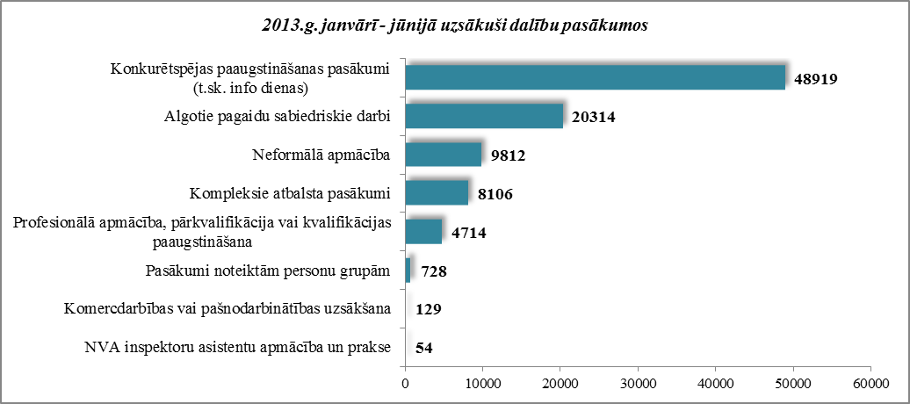
2013.gada janvārī – jūnijā karjeras konsultācijas saņēmušas 27389 personas, no tām 23162 bezdarbnieki un darba meklētāji.

Neformālo apmācību uzsākušo personu skaits sadalījumā pa izglītības programmām  2013.gada janvārī - jūnijā (lielākais skaits) |  | Profesionālo apmācību uzsākušo personu skaits sadalījumā pa izglītības programmām  2013.gada janvārī – jūnijā (lielākais skaits)
Izglītības programmas | Uzsākuši apmācību | Izglītības programmas | Uzsākuši apmācību
Datorzinības (bez priekšzināšanām) | 1734 | Konditora palīgs | 575
Valsts valodas apguve vidējā līmenī | 1639 | Sociālā aprūpe | 464
Valsts valodas apguve zemākā līmenī | 1349 | Projektu vadība | 345
Angļu valoda (bez priekšzināšanām) | 1028 | Apsardzes darbs | 342
Datorzinības (ar priekšzināšanām) | 853 | Lietvedis | 276
Angļu valoda (ar priekšzināšanām) (Elementary) | 709 | Klientu apkalpošanas operators | 171
Valsts valodas apguve augstākā līmenī | 683 | Pavāra palīgs | 156
Vācu valoda (bez priekšzināšanām) | 500 | Sociālās aprūpes darba pamati | 155
Angļu valoda (ar priekšzināšanām) (Lower Intermediate) | 293 | Autokrāvēja vadīšana | 145
Datorprasmes grāmatvedībā (programma 1C Grāmatvedība) | 229 | Projektu vadīšana | 142

2013.gada janvārī – jūnijā darbā iekārtojušies 40519 bezdarbnieki, no kuriem 15683 (38,7%) bezdarbnieki ir iekārtojušies darbā pēc kāda aktīvā pasākuma pabeigšanas (izņemot KPP informatīvās dienas). | 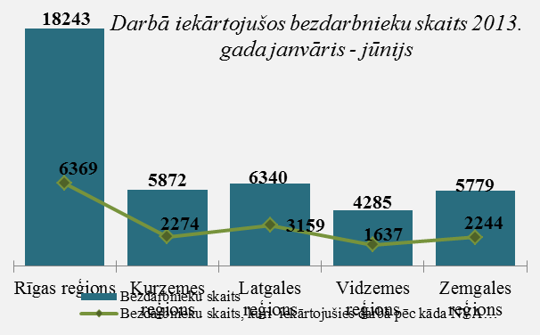

Iekārtojušies darbā 6 mēnešu laikā pēc apmācību pabeigšanas:
- 33,2 %no bezdarbniekiem, kas ir pabeiguši profesionālo apmācību, pārkvalifikāciju vai kvalifikācijas paaugstināšanu laika posmā no 2012.gada 1.janvāra līdz 2012.gada 31.decembrim (kopā – 6328 personas), 6 mēnešu laikā no apmācību pabeigšanas ir iekārtojušies darbā.
- 26 % no bezdarbniekiem, kas ir pabeiguši neformālo apmācību (bez valsts valodas programmas) laika posmā no 2012.gada 1.janvāra līdz 2012.gada 31.decembrim (kopā – 10303 personas), 6 mēnešu laikā no apmācību pabeigšanas ir iekārtojušies darbā.
- 22,7 % no bezdarbniekiem, kas ir pabeiguši neformālās izglītības programmas „Valsts valodas apguve” laika posmā2012.gada 1.janvāra līdz 2012.gada 31.decembrim (kopā – 4222 personas), 6 mēnešu laikā no apmācību pabeigšanas ir iekārtojušies darbā.

NVA klientu interese par darbu ārzemēs
NVA klienti, kas plāno doties darba meklējumos ārpus Latvijas un 2013.gada janvārī - jūnijā konsultējušies pie EURES speciālistiem, vislielāko interesi izrāda par Lielbritāniju – 26 % klientu, Vāciju – 20%, un Norvēģiju – 11%.  Interese par darbu ārzemēs ir dažādās nozarēs: lauksaimniecības, apstrādes, būvniecības, izmitināšanas un ēdināšanas, transporta un uzglabāšanas, veselības un sociālās aprūpes nozarēs. | 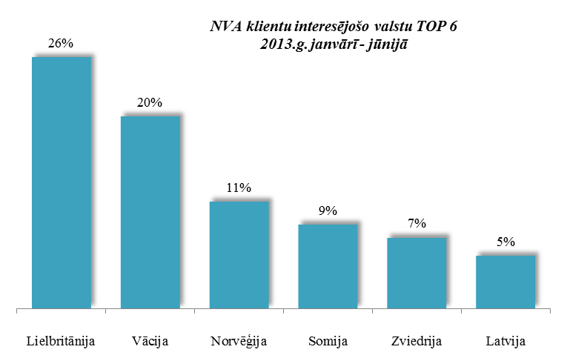
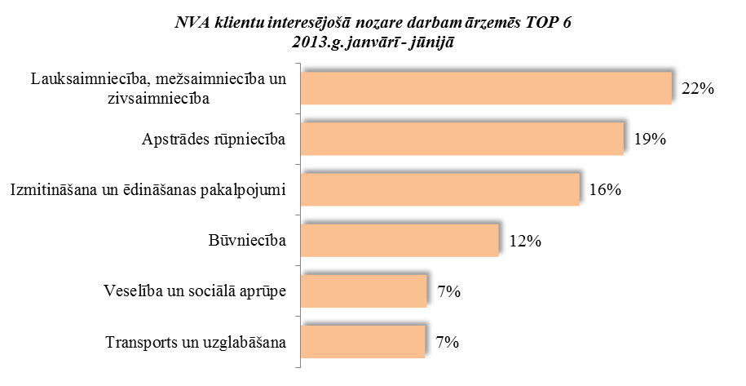

Vislielākā interese (22% no klientiem) ir par darbu lauksaimniecības, mežsaimniecības un zivsaimniecības nozarēs un 19% - apstrādes rūpniecībā, 16% - izmitināšanas un ēdināšanas pakalpojumu, 12% - būvniecības nozarēs, 7%- veselības un sociālās aprūpes nozarē, 7% - transporta un uzglabāšanas nozarē.

A.Maskaļovs

